ПРИЛОЖЕНИЕ А

ОДУВАНЧИК
Одуванчик - многолетнее травянистое растение. Одуванчиком чистят кровь, омолаживают организм, укрепляют иммунитет. Особенно ценятся лекарства из корня и свежий сок молодых листиков. Также применяется в кулинарии.
Одуванчик сжимает шар — к дождю. (Народная примета.)

КРАПИВА
Крапива всегда растёт около домов, под заборами, вдоль лесных тропинок, по обочинам дорог. Наша обычная крапива двудомная – не только жгучий сорняк, это ещё и лекарственное растение. Настоем крапивы полощут горло при ангине, промывают волосы для укрепления корней. А ещё врачи рекомендуют крапиву как кровоостанавливающее средство.
Пословица гласит: «Одна крапива заменяет семерых врачей».
Её листья и молодые побеги съедобны, они богаты витаминами. Из её молодых листьев делают полезные для здоровья супы, салаты, пюре.

МАТЬ-И-МАЧЕХА
Это растение название своё получило за удивительные листья. С одной стороны - лист гладкий, холодный. Сравнивают его с мачехой. С другой стороны – пушистый, тёплый, ласковый. Это мама. В народе его называют просто мать-травой.
Свежим соком растения можно смазывать раны и нарывы. От кашля можно пить отвар. Если ты поранился, а знакомого подорожника рядом нет, приложи лист мать-и-мачехи.

ЗВЕРОБОЙ
Зверобой - это растение с ярко-жёлтыми цветками, которые состоят из пяти лепестков и приятным запахом.
Название этого растения очень грозное, но не совсем верное. Зверобой не убивает съевших его животных, а лишь вызывает зуд: животные чешутся, на коже появляются трещины.
Для человека зверобой – лекарственное растение. В жёлтых бутонах зверобоя содержится тёмно-красный сок, похожий по цвету на кровь. Он убивает микробы и легко затягивает раны. Отвар травы используют для полоскания горла, укрепления дёсен. В старину растение называли травой от 99 болезней.
Путешественники цветки и листья зверобоя заваривают вместо чая.
Пословица «Как из муки не испечешь хлеба, так без зверобоя не вылечишь человека».

ПРИЛОЖЕНИЕ Б

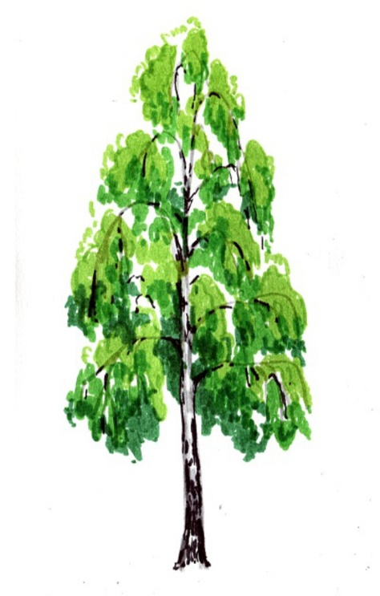 | 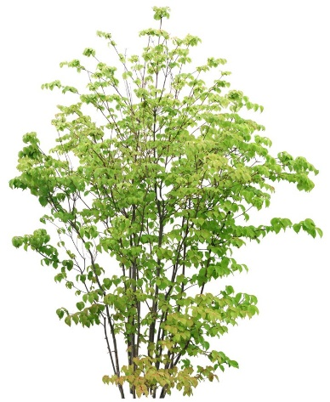 | 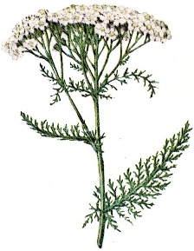

ПРИЛОЖЕНИЕ В



ПРИЛОЖЕНИЕ Г

СООТНЕСИТЕ И СОСТАВЬТЕ ПРАВИЛА СБОРА ЛЕКАРСТВЕННЫХ РАСТЕНИЙ

1. Собирать лекарственные растения надо  2. Нельзя срывать все лекарственные растения.  3. Нельзя собирать лекарственные растения в загрязнённых районах –  4. Нельзя собирать растения, |  | Часть их необходимо оставлять для размножения.  в начале их цветения в солнечную погоду.  занесённые в Красную книгу.  возле шоссейных дорог и промышленных предприятий.

ПРИЛОЖЕНИЕ Д

ТЕСТ
Обведи букву с правильным ответом.

- Для жизни растений необходимы:

а) вода, воздух, свет, тепло;
у) вода, воздух, солнечный свет, тепло, почва.

- Все предметы живой природы похожи тем, что они…

б) питаются и растут;
р) дышат, питаются, растут, размножаются, умирают.

- Дорожный знакомый – это …

о) подорожник;
в) зверобой.

- Какая польза тысячелистника?

г) лечит кашель;
к) останавливает кровь.

